武进区坂上幼儿园幼儿游戏观察记录表
时间 | 2023.11.3 | 地点 | 跑道
观察对象  月月班 | 董轼、徐一
有意义的时刻 | 片段一：晨间户外活动开始了，董轼伸手拿呼啦圈，他眼睛斜视着地上，皱着眉头对旁边的徐一说：“都是你，把我最喜欢的红色抢走了，哼！”徐一瞪大眼睛，眨巴眨巴地对他说：“红色本来就是我的呀！每天都是我的！你没有！”  片段二：董轼停顿了2秒，眼睛眯成了两道弯，热泪哗哗。老师走过去询问：“董轼，你因为什么原因要哭？”董轼不理老师，当老师再次询问后开口告诉老师：“徐一抢我的红色，哇！！！”  片段三：老师叫来了徐一，他小手紧握，低低地说：“是我先拿到的红色，是我的。”说完，也哭了起来。 |  |  | 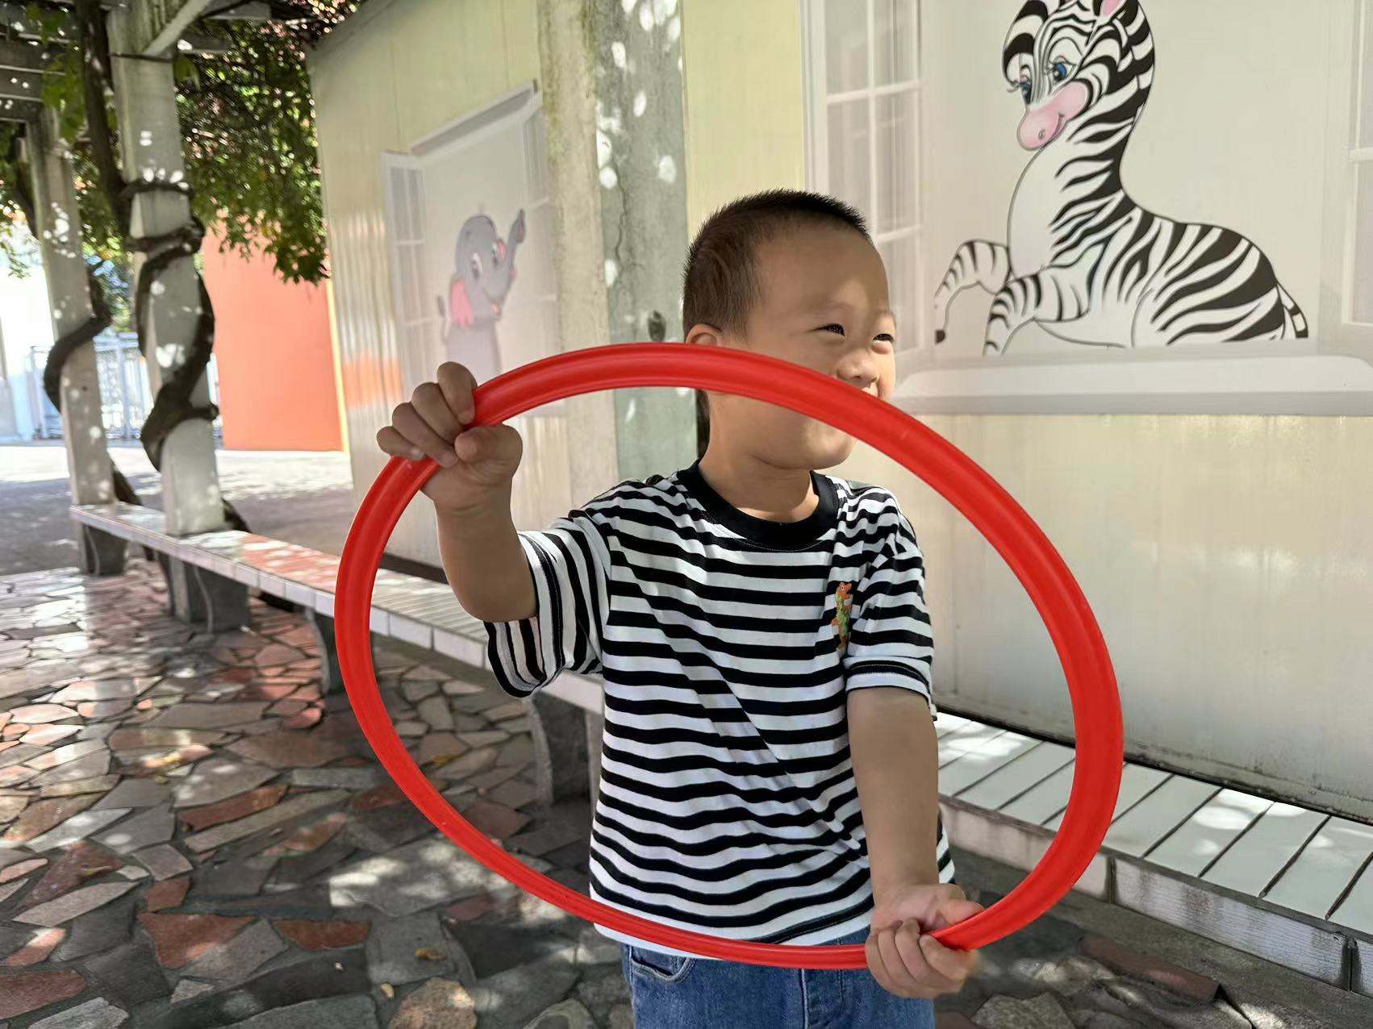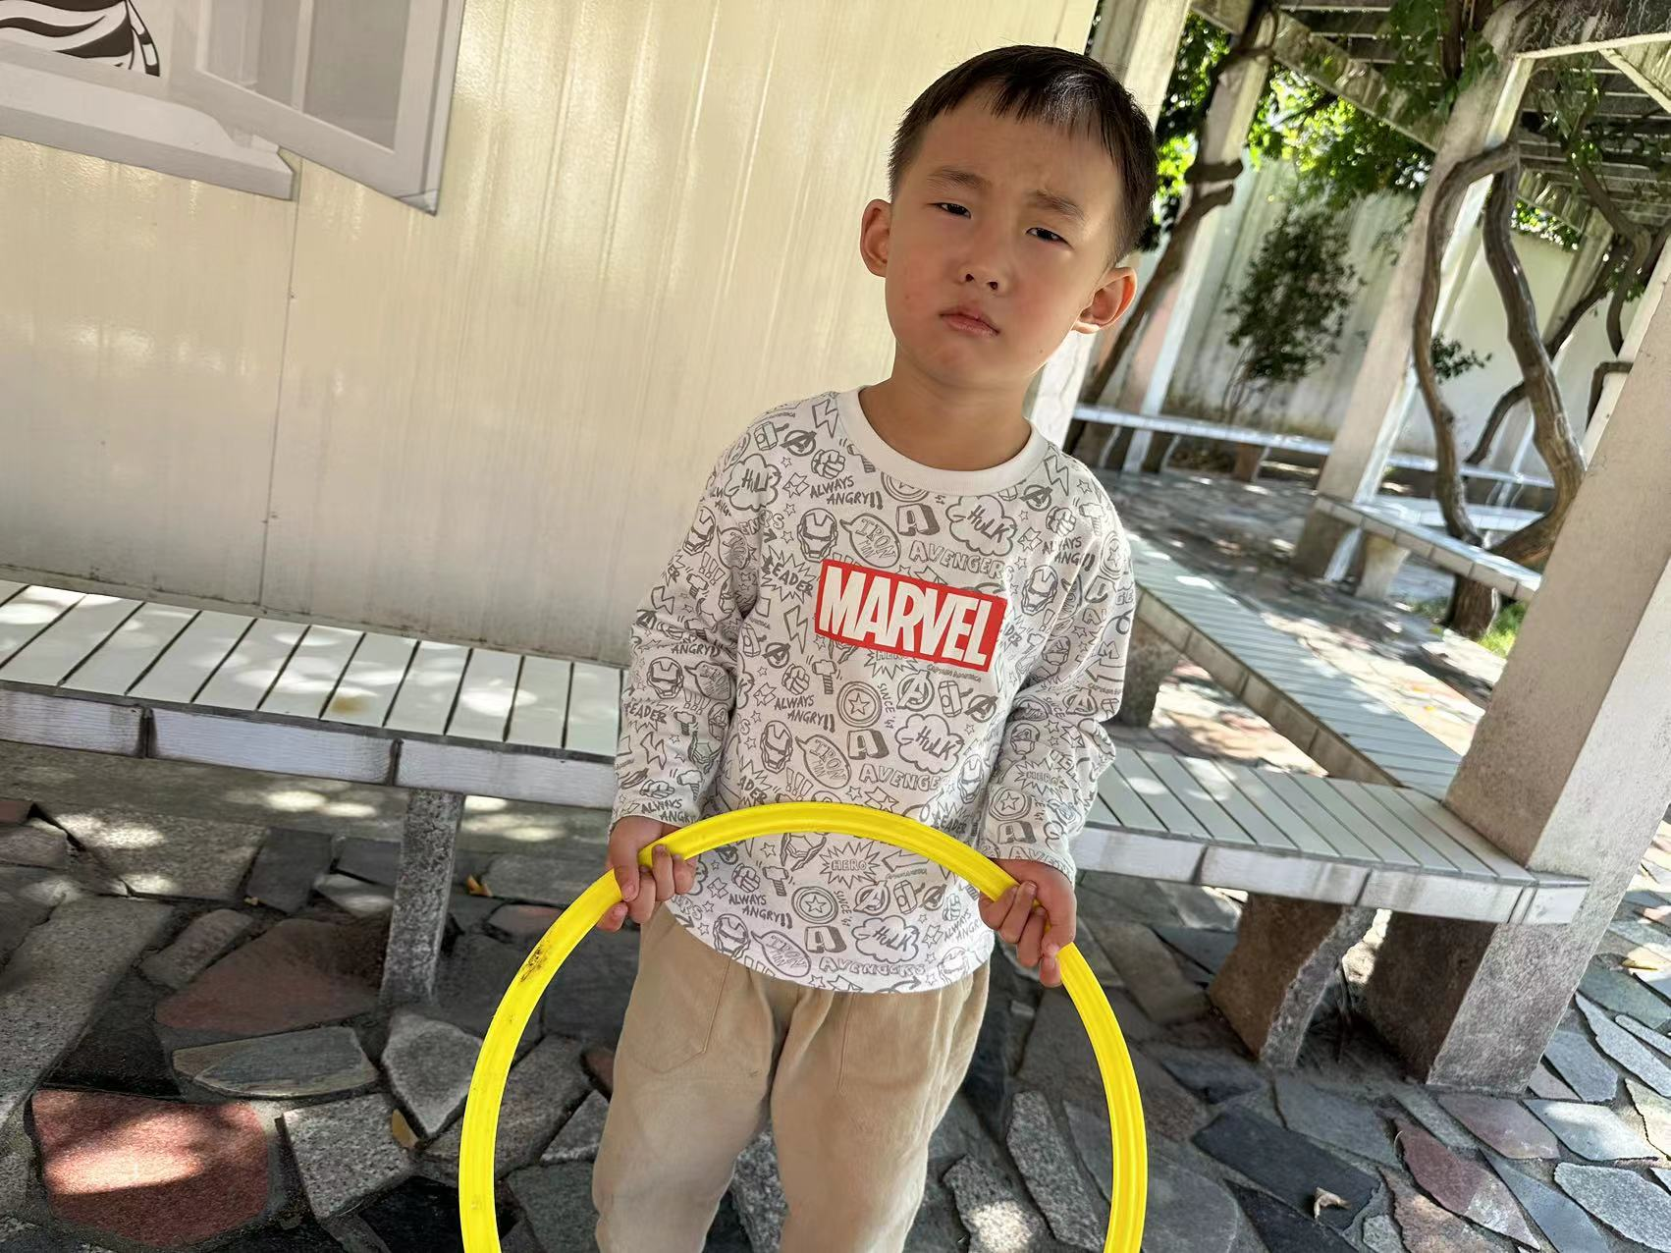
幼儿想法 | 董轼：当感兴趣的玩具没有得到时，情绪不稳定。  徐一：先拿到的玩具，就属于自己的，老师询问后，潜意识觉得“老师在帮着另一个孩子，要把自己的玩具抢走。”内心有委屈。
研究型  问题 | - 如果你想玩的玩具，别的小朋友正在玩，怎么办？  - 如果其他小朋友想要玩你手里的玩具，怎么办？  - 有什么好方法让每个小朋友都玩到？
教师支持和生成可能 | 幼儿在与同伴交往时，可以引导其与同伴共同分享自己的玩具、图书等，在游戏和活动时，也可以分享自己的想法，让孩子在共同分享的过程中感受到满足与快乐。如在谈话活动中，表扬会分享、不争抢玩具的孩子，营造会分享的氛围。  鼓励幼儿用商量或询问的方法，等待轮流玩的机会，也可以先玩其他游戏材料，并及时表扬和肯定轮流玩的行为。
环境留痕 | 